Tuần 2 : Xây dựng Frontend - Xây dựng phần mềm quản lý dịch vụ cho thuê kho lưu trữ hàng hóa.

BÁO CÁO TIẾN ĐỘ DỰ ÁN (TUẦN 2)
Tên dự án: Hệ thống quản lý dịch vụ cho thuê kho lưu trữ hàng hóa (WMS) Giai đoạn: Xây dựng giao diện người dùng (Frontend) Thành viên thực hiện: Linh

I. Mục tiêu đạt được trong tuần
- Dựa trên phân tích nghiệp vụ từ tuần 1, mục tiêu chính của tuần này là hoàn thiện bộ khung giao diện trực quan và dễ sử dụng cho hệ thống quản lý kho. Cụ thể:
- Tính trực quan: Thiết kế sơ đồ kho theo dạng lưới (Grid) để quản lý không gian lưu trữ hiệu quả.
- Tính đầy đủ: Tích hợp các chức năng quản lý khách hàng, hợp đồng thuê và module thanh toán.
- Tính linh hoạt: Kết hợp giữa giao diện Desktop (PyQt6) và khả năng trình diễn dữ liệu linh hoạt (HTML/CSS/JS).

II. Công cụ và Công nghệ sử dụng
- Báo cáo xác nhận việc sử dụng các công cụ chuyên dụng theo đúng lộ trình đã đề ra:
- Qt Designer: Sử dụng phương pháp kéo thả để thiết kế layout tổng thể, các thanh điều hướng (Sidebar) và các bảng dữ liệu tĩnh.

- PyQt6 (PTQT6): Đóng vai trò là "xương sống" để lập trình logic điều khiển, kết nối giữa giao diện và cơ sở dữ liệu, xử lý các sự kiện bấm nút và chuyển đổi màn hình.
- Qt Creator: Hỗ trợ tinh chỉnh chuyên sâu các file .ui, xem trước giao diện (preview) để đảm bảo tính thẩm mỹ trước khi đóng gói.
- Web Tech (HTML5/CSS3/JS): Sử dụng thông qua thành phần Web Engine để hiển thị các báo cáo thống kê, biểu đồ doanh thu và trạng thái lấp đầy kho một cách sinh động.

III. Chi tiết các giao diện chính (Frontend)
1. Màn hình Dashboard (Tổng quan)
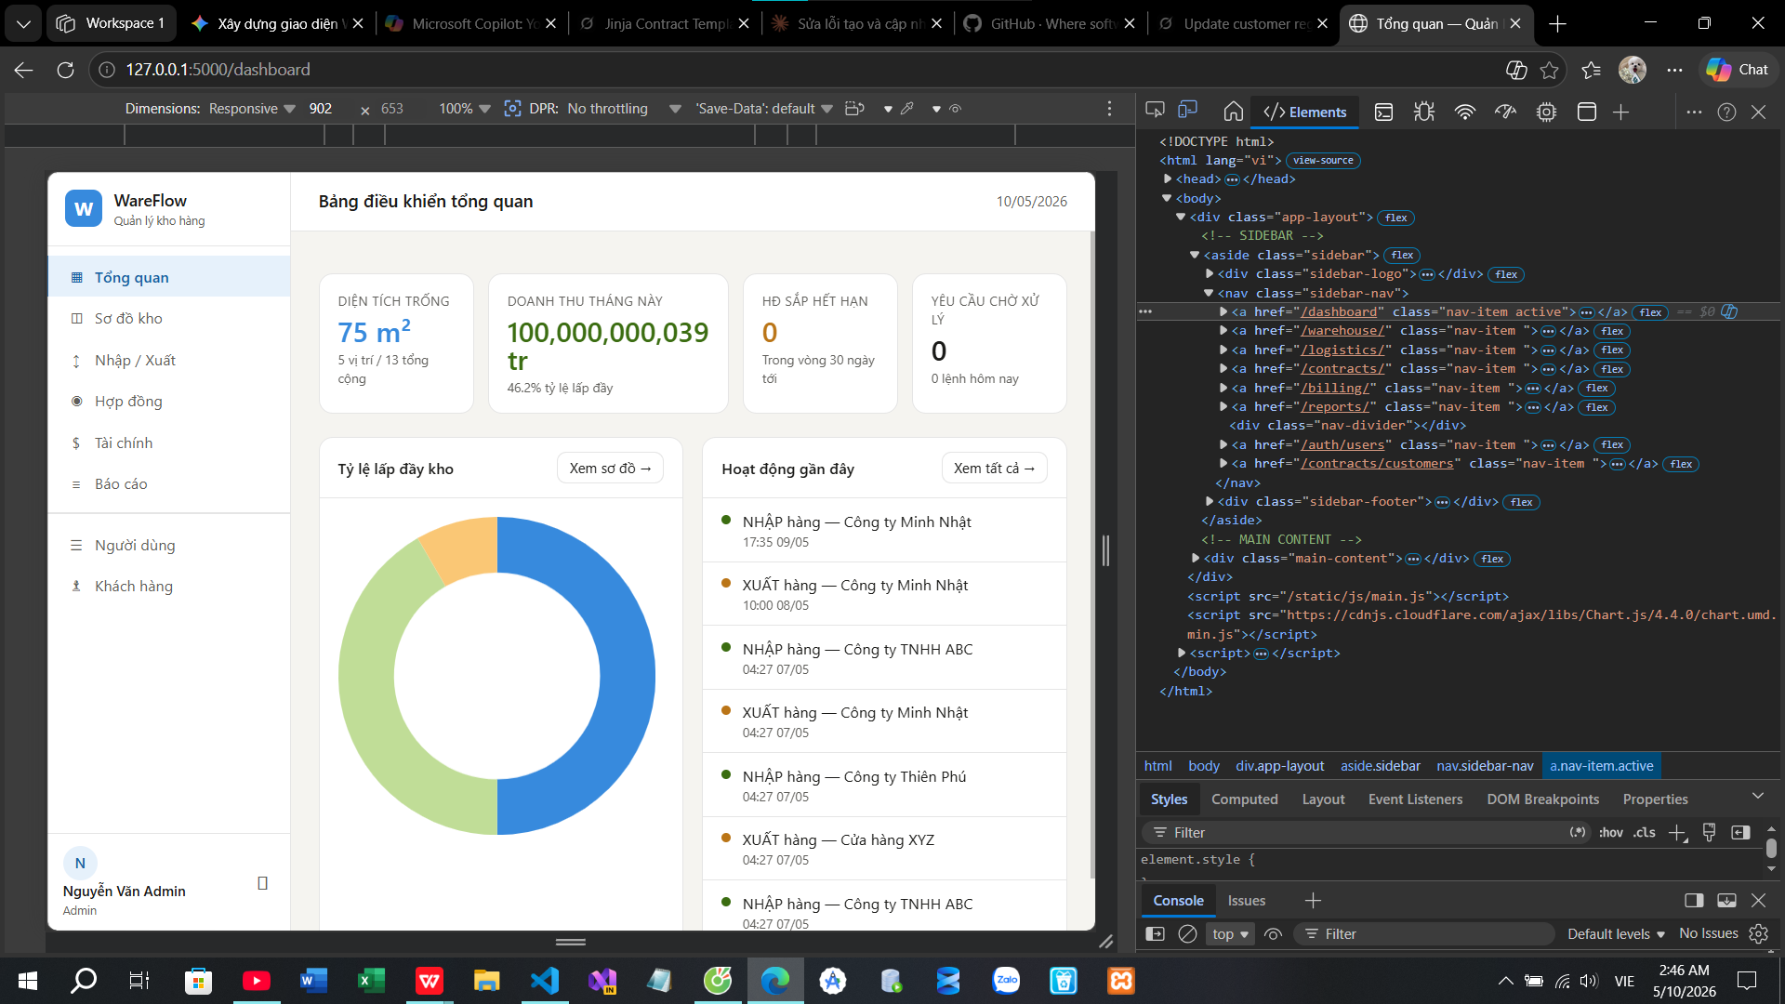
Chức năng: Cung cấp cái nhìn nhanh về tình trạng vận hành của kho.
Thành phần UI:
- Sử dụng các biểu đồ (Charts) nhúng bằng HTML/JS để hiển thị:
- Tỷ lệ lấp đầy kho theo thời gian thực.
- Thông báo số lượng hàng hóa vừa nhập/xuất trong ngày.
- Cảnh báo các hợp đồng sắp hết hạn hoặc quá hạn thanh toán.
- Hiển thị các thẻ chỉ số (Card): Tổng diện tích kho, diện tích còn trống, số hợp đồng sắp hết hạn.
- Tích hợp biểu đồ tròn (Chart.js) hiển thị tỷ lệ lấp đầy của các kho.
- Màn hình Quản lý Kho lưu trữ
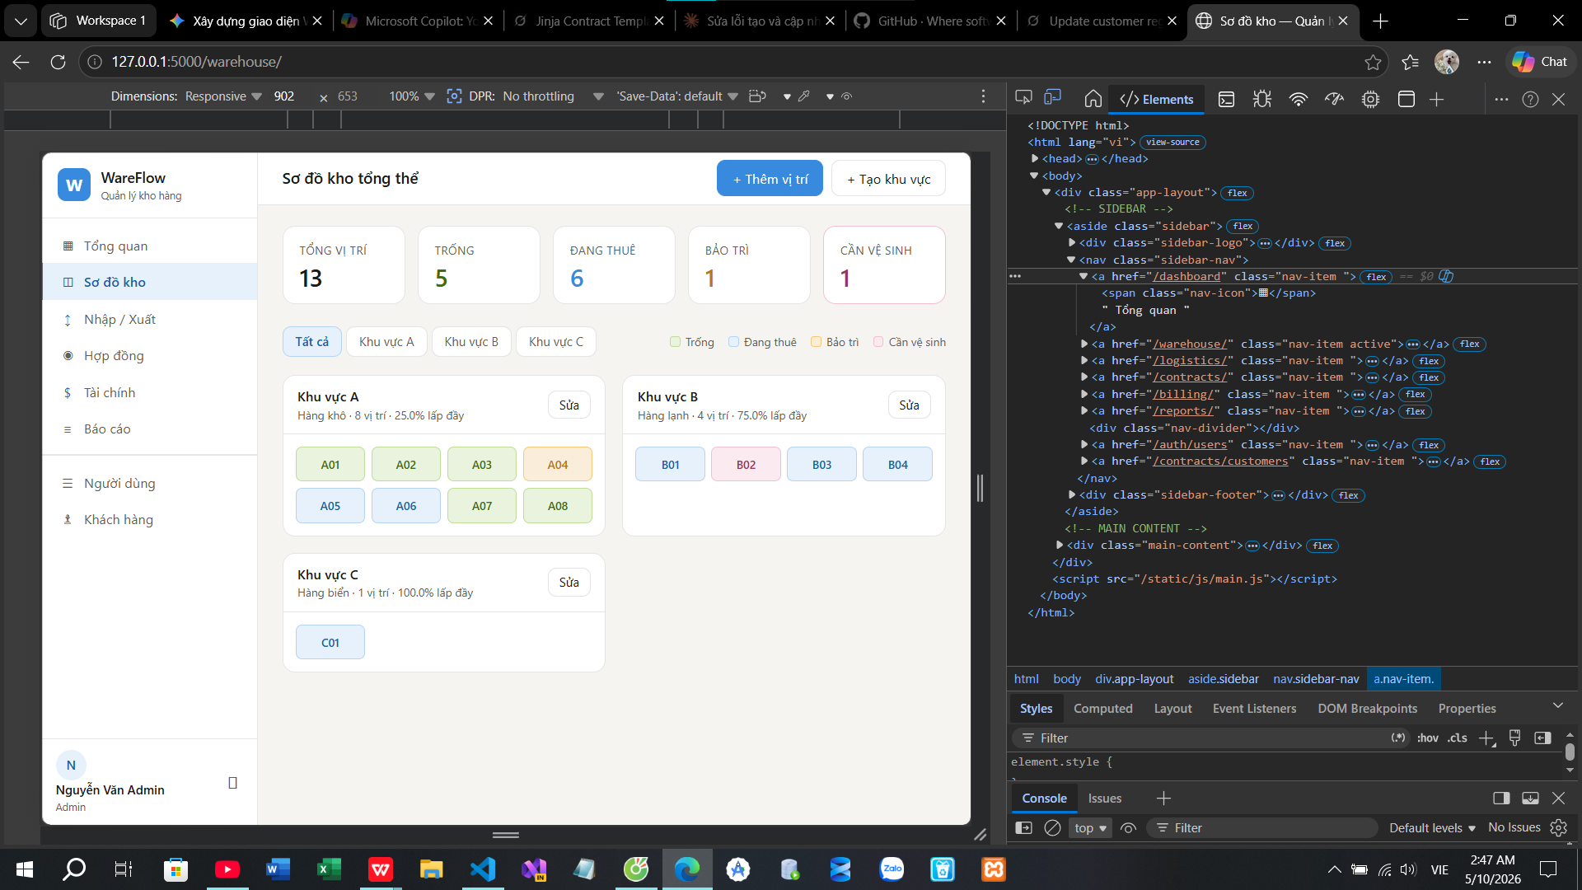
Chức năng: Quản lý không gian kho theo mô hình trực quan.
Thành phần UI:
- Sử dụng HTML/CSS Grid nhúng vào PyQt6 để tạo sơ đồ các khu vực kho:
- Cho phép người dùng nhấn vào từng vị trí để xem chi tiết hàng hóa đang lưu trữ bên trong.
- Phân biệt trạng thái (Trống/Đầy/Đã đặt chỗ) bằng màu sắc đồng bộ với thiết kế của Qt Designer.
- Sử dụng Table Widget hoặc HTML Grid để danh sách các ô kho (Locker/Warehouse Unit).
- Màu sắc phân biệt trạng thái: Màu xanh (Trống), Màu xanh dương (Đã thuê), Màu vàng (Đang bảo trì),Màu đỏ (cần vệ sinh).

- Màn hình Quản lý Hợp đồng & Thanh toán
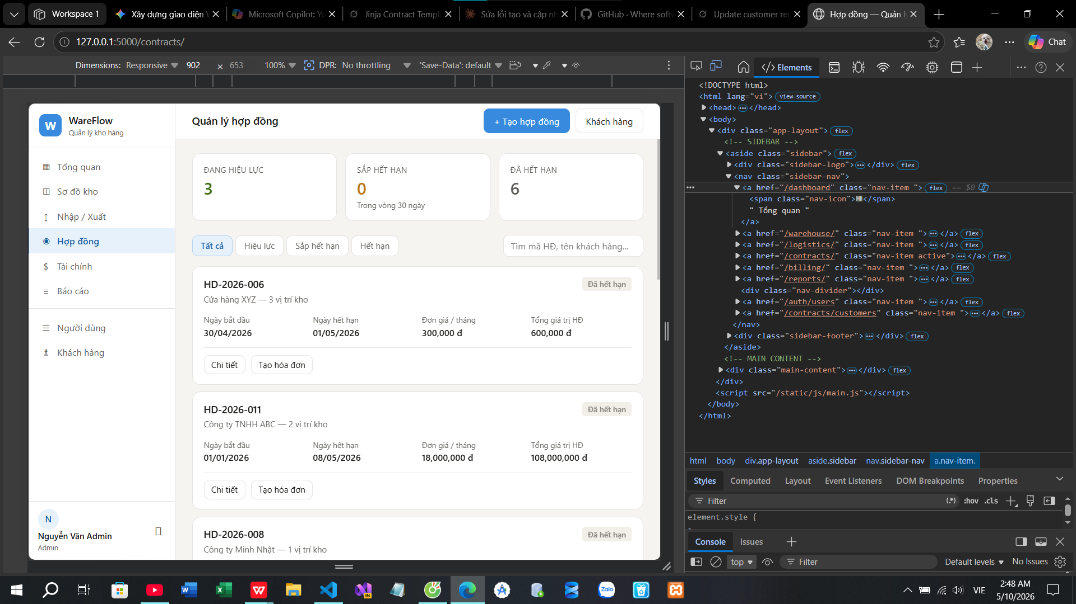
Chức năng: Số hóa các thỏa thuận thuê kho.
Thành phần UI:
- Trình quản lý tệp đính kèm và thông tin pháp lý của hợp đồng.
- Hệ thống nhắc nhở tự động (Notification) về ngày bắt đầu và kết thúc thời gian thuê
- Giao diện form nhập liệu thông tin khách hàng và điều khoản thuê kho.
- Bảng theo dõi lịch sử thanh toán liên kết với cơ sở dữ liệu đã được cấu trúc lại từ các module trước đó.

- Màn hình nhập \xuất
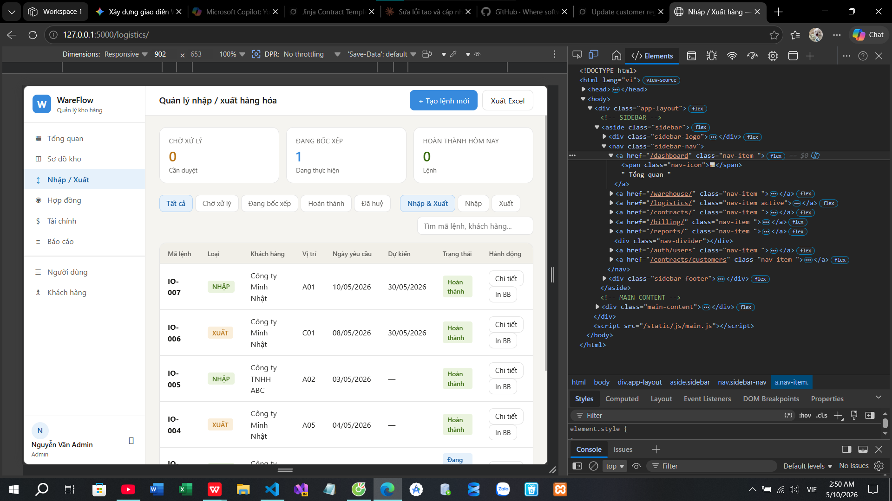
Chức năng: Quản lý quy trình luân chuyển hàng hóa vào và ra khỏi kho.
Thành phần UI:
- Phiếu nhập/xuất: Giao diện Form với các QLineEdit và QComboBox trong PyQt6 để ghi nhận mã vận đơn, số lượng, loại hàng và vị trí kho tương ứng.
- Lịch sử giao dịch: Bảng dữ liệu liệt kê các lệnh đã thực hiện, hỗ trợ bộ lọc theo thời gian và trạng thái xử lý.

- Màn hình tài chính
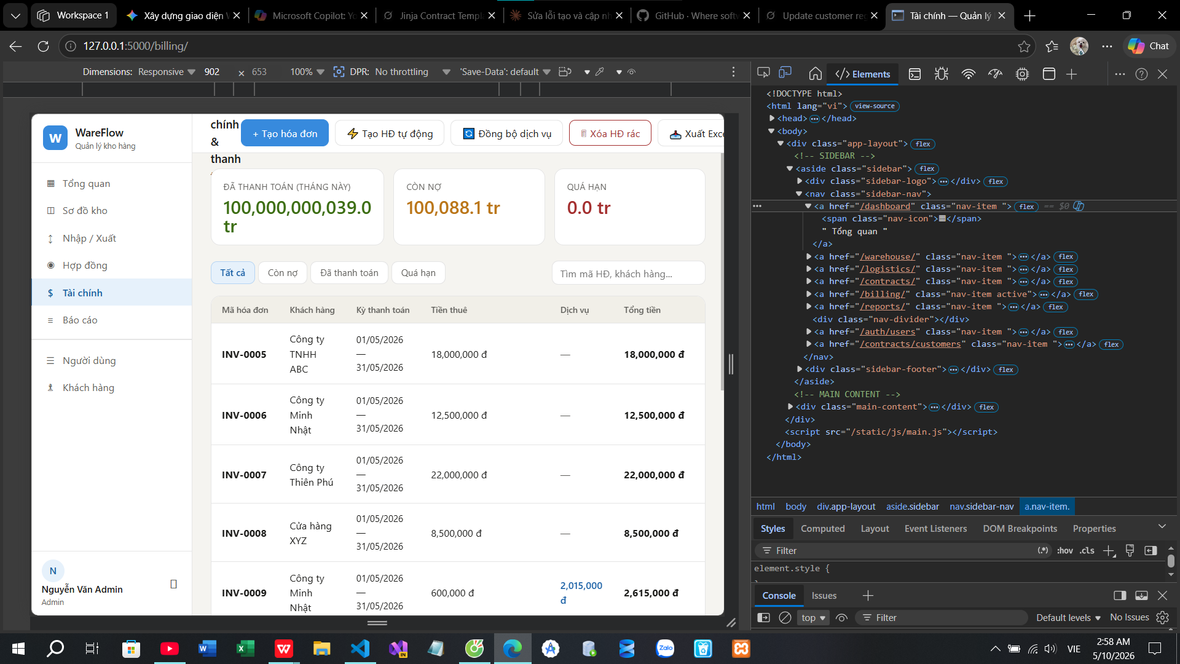
Chức năng: Kiểm soát dòng tiền, doanh thu và nợ đọng.
Thành phần UI:
- Bảng theo dõi hóa đơn (Invoice) theo từng khách hàng.
- Giao diện báo cáo thu chi hàng tháng, giúp người quản lý kiểm soát lợi nhuận từ việc cho thuê kho.

- Màn hình Báo Cáo
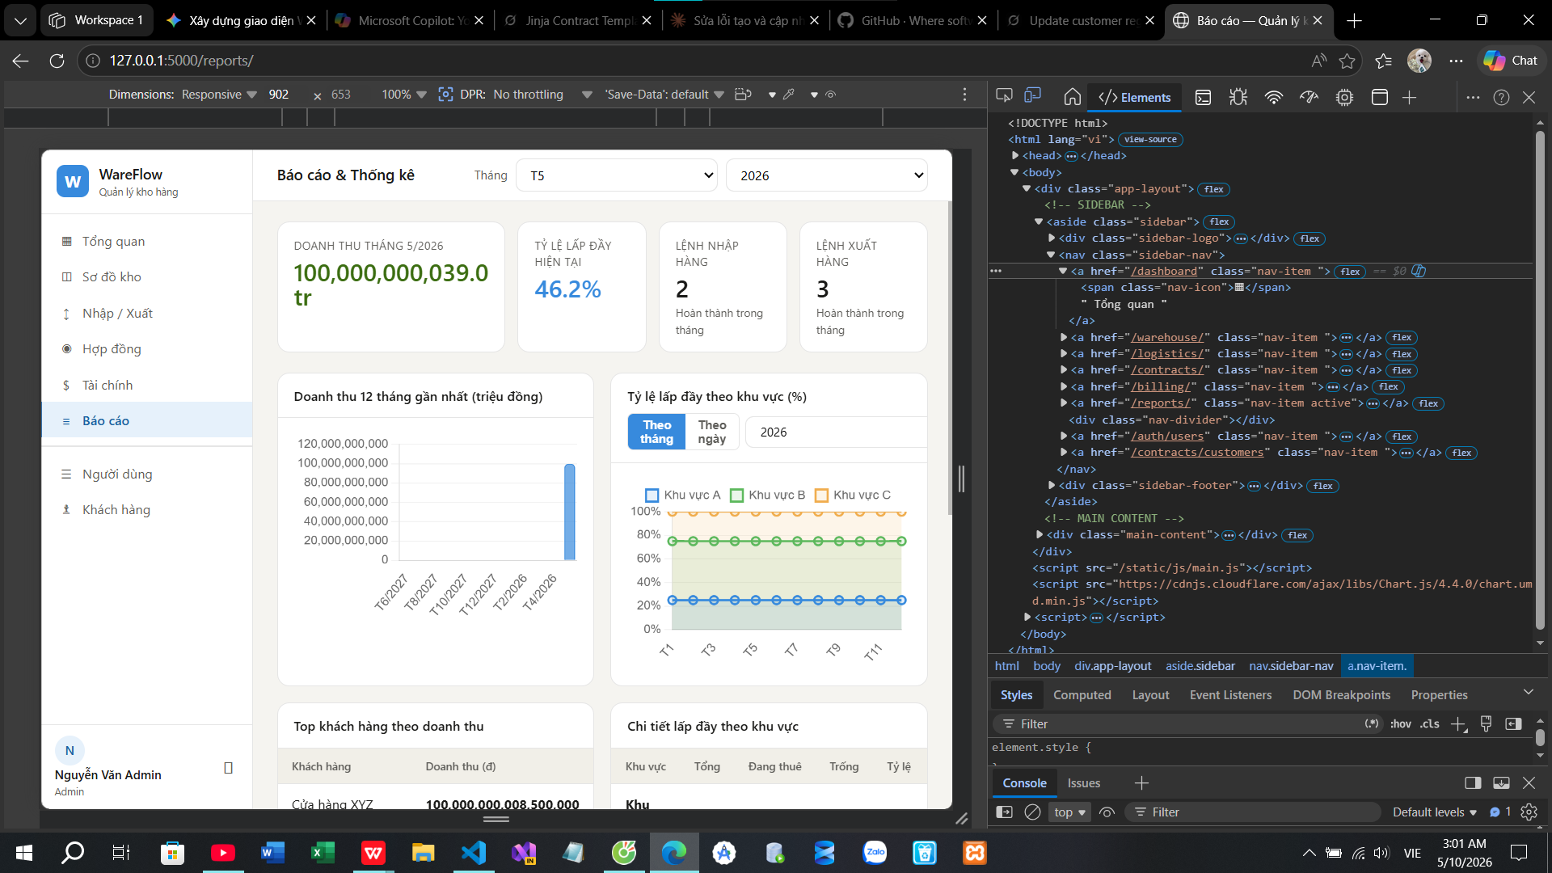
Chức năng: Kết xuất dữ liệu phục vụ quản lý chiến lược.
Thành phần UI:
- Sử dụng khả năng hiển thị của HTML/JS để tạo ra các báo cáo chuyên sâu có khả năng tương tác (zoom, lọc dữ liệu trên biểu đồ).
- Tích hợp nút xuất dữ liệu ra tệp PDF/Excel từ PyQt6.

- Màn hình người dùng
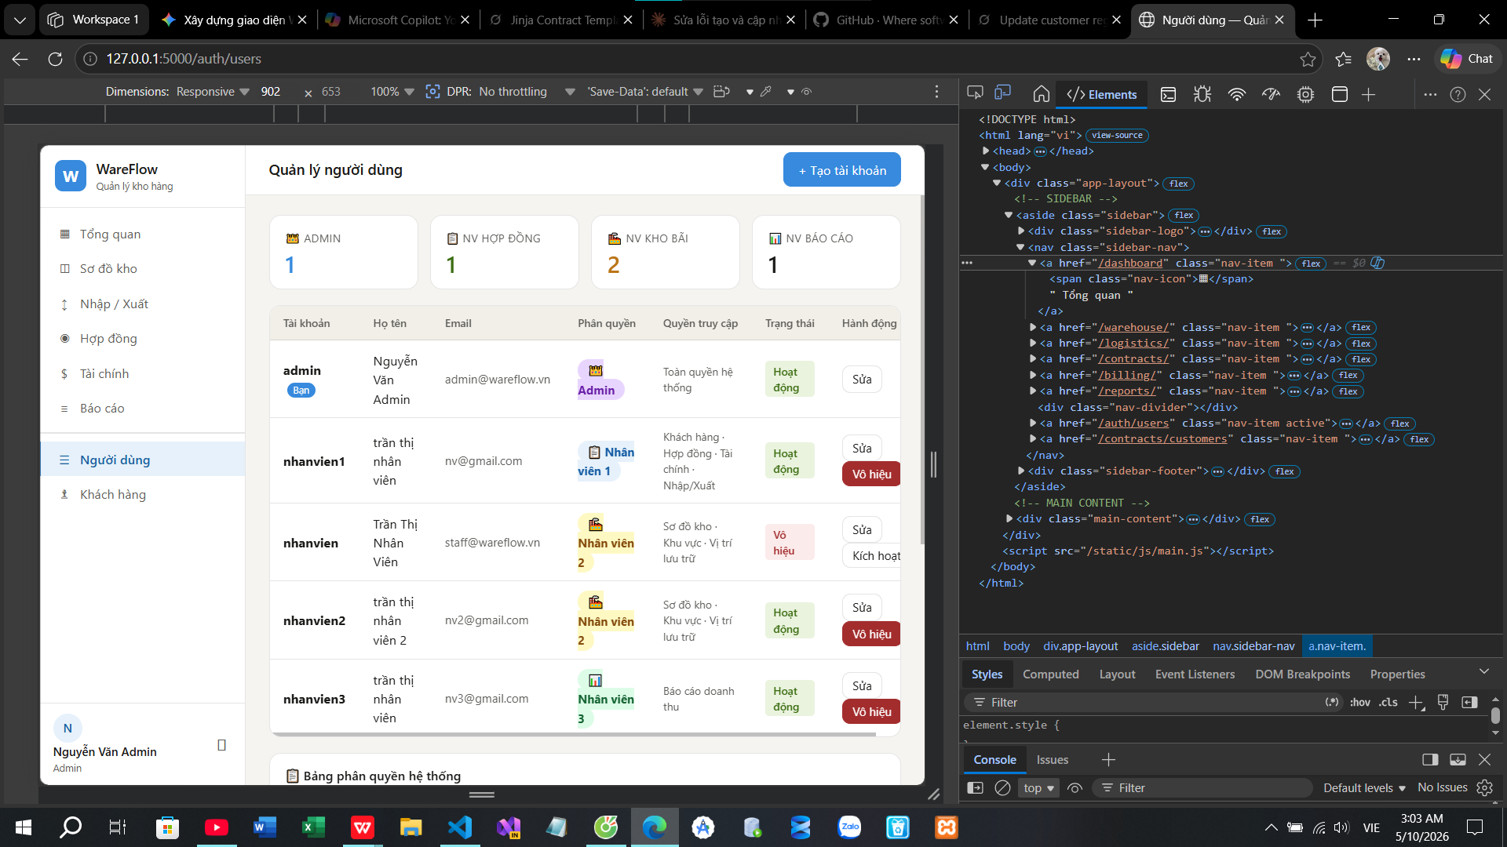
Chức năng: Phân quyền và quản lý nhân viên sử dụng phần mềm.
Thành phần UI:
- Quản lý tài khoản đăng nhập (Profile): Hình ảnh đại diện, chức vụ (Admin/Staff).
- Phân quyền chức năng (Role-based access control): Xác định xem nhân viên nào được phép xem mục Tài chính hoặc thực hiện lệnh Nhập/Xuất và nhân viên nào quản lý kho và còn lại.

- Màn hình khách hàng
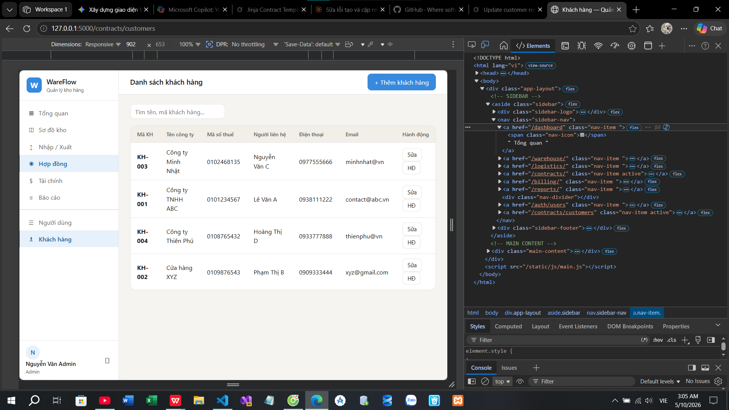
Chức năng: Lưu trữ và quản lý thông tin các cá nhân/doanh nghiệp thuê kho.
Thành phần UI:
- Danh sách khách hàng (Table View) hiển thị tên, số điện thoại, và số lượng kho đang thuê.
- Chức năng tìm kiếm và phân loại khách hàng tiềm năng hoặc khách hàng thân thiết.

- Hệ thống Menu điều hướng
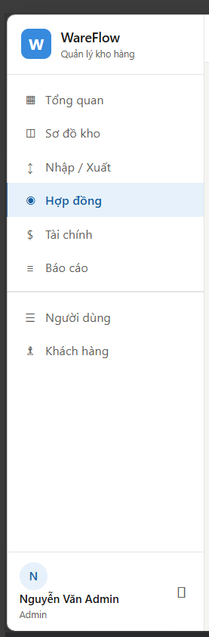
- Thiết kế thanh Side Menu bên trái giúp người dùng chuyển đổi nhanh chóng giữa các chức năng: Kho hàng, Khách hàng, Hợp đồng, Thống kê.

IV. Đánh giá kết quả
- Ưu điểm: Giao diện đồng nhất, tốc độ phản hồi nhanh nhờ sự tối ưu của PyQt6. Việc kết hợp HTML giúp phần báo cáo chuyên nghiệp hơn các widget truyền thống.
- Hạn chế: Cần tinh chỉnh thêm CSS để giao diện đồng bộ hoàn toàn giữa các thành phần Python và thành phần Web nhúng.

V. Kế hoạch tuần kế tiếp
- Thực hiện kết nối giao diện Frontend với Backend (API Python/Flask).
- Kiểm thử luồng dữ liệu từ việc tạo hợp đồng đến khi cập nhật trạng thái kho trên giao diện.

